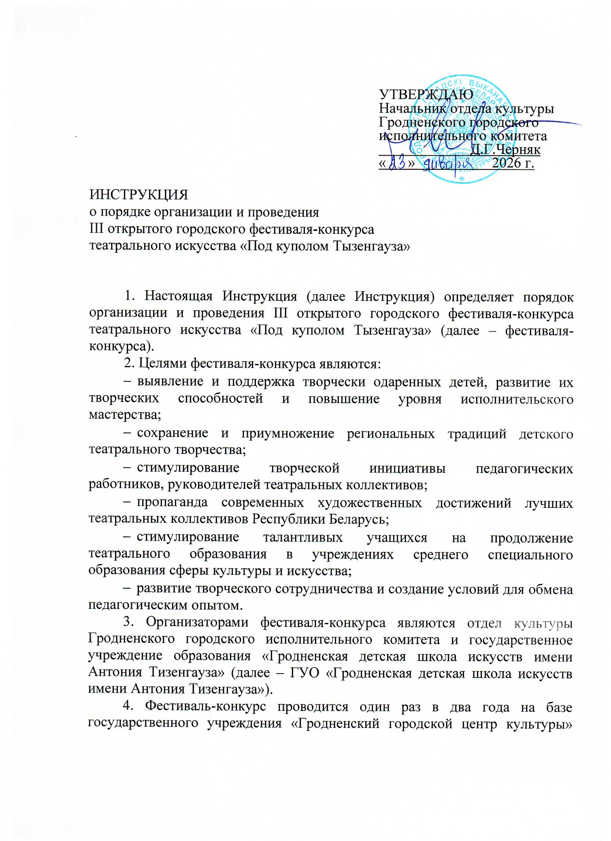
(далее – Гродненский городской центр культуры). Конкурс состоится 21 марта 2026 года.
5. Информация о проведении фестиваля-конкурса размещается на официальном сайте ГУО «Гродненская детская школа искусств имени Антония Тизенгауза»: https://tizengayzschool.by.
6. В фестивале-конкурсе могут принимать участие:
- обучающиеся в учреждениях дополнительного образования детей и молодежи в сфере культуры,
- учащиеся детских школ искусств, детских музыкальных школах искусств, средних школ, гимназий, учреждений дошкольного образования, среднего специального образования и высшего образования.
Открытый формат конкурса позволяет принимать участие учащимся учреждений Гродненской области, других регионов Республики Беларусь, а также Российской Федерации (в рамках трансграничного сотрудничества).
7. Для участников фестиваля-конкурса определяются следующие возрастные группы:
младшая группа – участники в возрасте до 9 лет включительно;
средняя группа – участники в возрасте от 10 до 13 лет включительно;
старшая группа – участники в возрасте от 14 до 18 лет включительно.
В коллективе каждой возрастной категории допускается наличие не более 30% участников младше или старше указанных возрастных рамок.
Возраст участников фестиваля конкурса определяется на дату проведения конкурса.
8. Конкурс проводится по следующим номинациям:
«Художественное слово» (эстрадный монолог, поэзия, проза);
«Художественное слово. Их подвиг мы в сердце храним» (монолог, поэзия, проза, посвященные военно-патриотической тематике);
«Художественное слово. Голос женщины – эхо народа» (монолог, поэзия, проза, посвященные Году белорусской женщины);
«Театральное творчество» (отрывки со спектаклей или спектакли);
«Театральное представление» (моноспектакль, пластическая композиция, литературно-музыкальная композиция, театрализация стихотворного произведения).
К участию в конкурсе допускаются творческие номера в номинациях «Художественное слово», «Художественное слово. Их подвиг мы в сердце храним»», «Художественное слово. Голос женщины – эхо народа», продолжительностью не более 5 минут, в номинации «Театральное представление» - не более 15 минут, в номинации «Театральное творчество» – не более 25 минут.
При превышении временного лимита жюри имеет право остановить выступление конкурсанта (конкурсантов, представление).
9. Программа фестиваля-конкурса предусматривает церемонию открытия, конкурсные просмотры, церемонию награждения и закрытия фестиваля-конкурса.
10. Для непосредственного руководства организацией и проведением фестиваля-конкурса создается организационный комитет (далее – оргкомитет) (Приложение 1 к настоящей инструкции).
11. Оргкомитет:
осуществляет непосредственное руководство подготовкой и проведением фестиваля-конкурса;
осуществляет взаимодействие с заинтересованными субъектами культурной деятельности, иными организациями по вопросам подготовки, проведения фестиваля-конкурса и его освещения в средствах массовой информации;
принимает решение об изменении формата проведения фестиваля-конкурса;
решает иные вопросы, возникающие в ходе подготовки и проведения фестиваля-конкурса.
Контактный телефон оргкомитета: +375 152 68 02 34,
+375 (29) 7859231 Аранович Наталья Анатольевна.
12. Торжественное открытие фестиваля-конкурса, конкурсные просмотры и церемония награждения участников состоится 21 марта 2026 года в концертном зале Гродненского городского центра культуры по адресу: ул. Дзержинского, 1.
О времени проведения участники будут информированы дополнительно.
13. Для участия в фестивале-конкурсе необходимо до 10 марта 2026 года прислать на электронную почту по адресу: music_art@tizengayzschool.by следующие документы:
- заявку на участие в фестивале-конкурсе по форме согласно Приложению 2 к настоящей инструкции (дополнительно заявка направляется в формате «Word»);
- копию документа, удостоверяющего личность участника фестиваля-конкурса (свидетельство о рождении или паспорт);
- коллективам – список участников с датами рождения с подписью руководителя учреждения (дополнительно список участников с датами рождения направляется в формате «Word»);
- квитанцию/копию об уплате вступительного взноса за участие в конкурсе;
- цветную фотографию в электронном виде хорошего качества.
Участник фестиваля-конкурса оплачивает все банковские расходы, связанные с перечислением денежных средств организаторам фестиваля-конкурса.
Один участник может принимать участие в нескольких номинациях. Участие в каждой номинации оплачивается отдельно.
В случае неявки участника фестиваля-конкурса вступительный взнос не возвращается.
14. Материалы, предоставленные с нарушением требований, установленных п.13 и п.19 настоящей Инструкции, а также документы, поступившие позднее 10 марта 2026 года, к рассмотрению
не принимаются. Материалы, направленные для участия в конкурсе,
не возвращаются.
15. На основании Закона Республики Беларусь от 7 мая 2021 г. № 99-З «О защите персональных данных», конкурсанты, заполнившие заявку на участие в фестивале-конкурсе, автоматически дают согласие на обработку персональных данных.
Подача заявки автоматически обозначает согласие исполнителей и направляющей стороны на фотосъемку, видеосъёмку, аудиозапись конкурсных выступлений и размещении их в средствах массовой информации и в глобальной компьютерной сети «Интернет».
16. Данные с заявки вносятся в дипломы в том виде, в котором они прописаны в заявке! Внесение изменений в заявку допускается не позже, чем за 10 дней до начала конкурса.
17. Замена заявленных в программе конкурсных номеров не допускается. Все произведения исполняются наизусть.
18. Порядок выступлений в номинациях устанавливается в алфавитном порядке. Конкурсные выступления осуществляются публично.
- Для участников из Российской Федерации, в рамках трансграничного сотрудничества, конкурс проводится в дистанционной форме. Конкурсанты записывают свое выступление и выкладывают видеозапись на канале You Tube. Запись должна быть хорошего качества. Программа исполняется целиком без остановки и монтажа. Замена заявленных в программе произведений не допускается. Все произведения исполняются наизусть. Непосредственно перед началом исполнения программы участник или его учитель произносит, что запись сделана специально для III открытого городского фестиваля-конкурса театрального искусства «Под куполом Тызенгауза». Ссылка для просмотра конкурсного выступления указывается в заявке.
- Для оценки выступлений участников приказом отдела культуры Гродненского городского исполнительного комитета утверждается состав жюри фестиваля-конкурса (далее - жюри).
В состав жюри фестиваля-конкурса входят педагогические работники учреждений образования в сфере культуры Гродненской области и Республики Беларусь, известные артисты, режиссеры, руководители театральных коллективов, творческие работники, деятели культуры и искусства.
Жюри:
оценивает выступление участников конкурса;
определяет победителей и обладателей специальных призов, грамот конкурса в каждой номинации, в том чисел в каждой возрастной группе, и представляет их список в оргкомитет для награждения;
информирует участников конкурса о результатах их участия в конкурсе.
21. Жюри оценивает конкурсные выступления участников по следующим критериям:
- уровень исполнительского мастерства;
- яркость исполнительской индивидуальности;
- сценическая речь исполнителей;
- уровень художественной выразительности;
- режиссерское решение;
- сценическая этика.
22. Подведение итогов конкурса осуществляется жюри по каждому из участников конкурса. Принцип оценки (открытое или тайное голосование, выставление баллов и др.) определяется членами жюри на первом заседании перед началом конкурса.
Член жюри, имеющий отношение к участнику конкурса (родственные связи, обучение, работа и др.), не принимает участие в оценке выступления данного участника конкурса.
В случае равенства голосов мнение председателя жюри является определяющим.
Решения жюри являются окончательными и пересмотру не подлежат. Оргкомитет не несет ответственности за решение жюри.
23. Победители конкурса (очной формы) награждаются в каждой номинации и возрастной группе:
23.1 дипломами Лауреатов I, II и III степени и памятными статуэтками;
23.2 дипломами Дипломантов I, II и III степени;
23.3 абсолютный победитель конкурса получает Гран-при с вручением приза и памятной статуэткой.
Победители дистанционной формы участия награждаются дипломами лауреата I, II и III степени без вручения памятных статуэток и ценных призов, дипломами Дипломантов I, II и III степени, без вручения памятных статуэток и ценных призов.
24. Жюри имеет право в пределах средств призового фонда делить призовые места среди участников, присуждать специальные дипломы или специальные призы, присуждать не все дипломы.
25. Обладатели «Гран-при» награждаются ценным призом в размере стоимостью до 5 базовых величин, специальные призы жюри конкурса – до 4 базовых величин.
26. По результатам проведения конкурса педагогическим работникам и руководителям, подготовившим конкурсантов, могут вручаться благодарственные письма.
27. Средства призового фонда формируются за счет вступительного взноса участников.
28. Итоги фестиваля-конкурса будут размещены на официальном сайте ГУО «Гродненская детская школа искусств имени Антония Тизенгауза» https://tizengayzschool.by.
29. Финансирование расходов на организацию и проведение конкурса осуществляется за счет средств, перечисленных за участие в конкурсе.
Для солистов вступительный взнос – 45 белорусских рублей, для коллективов – 10 белорусских рублей с человека. Вступительный взнос перечисляется на счет ГУО «Гродненская детская школа искусств имени Антония Тизенгауза» не позднее 10 марта 2026 года, квитанция об оплате высылается вместе с документами, указанными в п. 13 Инструкции.
Для участников дистанционной формы (Российская Федерация) вступительный взнос составляет 30 белорусских рублей – для солистов, 50 белорусских рублей – для коллектива (с коллектива).
Банковские реквизиты:
BY81 AKBB 3642 0000 0508 0000 0000
УНП 500044378
БИК AKBBВY2Х
Получатель: ДМШИ им.А.Тизенгауза
Назначение платежа: участие в театральном конкурсе (в скобках указывается номинация).
В случае неявки участника на конкурс, вступительный взнос не возвращается.
30. Финансирование расходов по проезду, проживанию и питанию участников конкурса и их учителей, руководителей осуществляется за счет направляющей стороны.
31. Основные правила фестиваля-конкурса:
соблюдение регламента выступлений;
запрещено использование открытого огня, жидкостей и др. веществ, которые могут навредить концертному помещению;
при установке реквизита, декораций и оформлении сценического пространства запрещается использование материалов и предметов, которые могут повредить напольное покрытие, кулисы, задник, элементы интерьера и другое имущество площадки. Любое крепление реквизита к полу, кулисам или элементам сцены согласовываются с оргкомитетом конкурса заранее.
ответственность за любой ущерб, нанесенный имуществу площадки, несет руководитель (официальный представитель) или направляющая организация в полном объеме;
после выступления коллектив (конкурсант) обязан полностью убрать за собой реквизит, не оставляя следов на сцене;
руководители (официальные представители) несут ответственность за жизнь и здоровье участников конкурса.

Приложение 1
к Инструкции о порядке организации и проведения
III открытого городского фестиваля-конкурса
театрального искусства
«Под куполом Тызенгауза»

Состав организационного комитета III открытого городского фестиваля-конкурса театрального искусства «Под куполом Тызенгауза»

1. ЕРЕМИНОВИЧ Галина Михайловна – заместитель начальника отдела культуры Гродненского городского исполнительного комитета

2. ЛОКТЕВИЧ Татьяна Васильевна – главный специалист отдела культуры Гродненского городского исполнительного комитета

3. РЕБРИНА Наталья Александровна – директор государственного учреждения «Гродненский городской центр культуры»

4. ИБРАГИМОВА Лариса Владимировна – заместитель управляющего государственного учреждения «Межотраслевой центр для обеспечения деятельности бюджетных организаций города Гродно»

5. ЖАМОЙТИНА Ольга Александровна – директор ГУО «Гродненская детская школа искусств имени Антония Тизенгауза»

6. АРАНОВИЧ Наталья Анатольевна – заместитель директора по воспитательной работе ГУО «Гродненская детская школа искусств имени Антония Тизенгауза»

Приложение 2
к Инструкции о порядке организации и проведения
III открытого городского фестиваля-конкурса
театрального искусства «Под куполом Тызенгауза»

ЗАЯВКА
на участие в III открытом городском фестивале-конкурсе
театрального искусства «Под куполом Тызенгауза»

- Фамилия, имя, отчество участника (полностью), _____________________________________________________________
________________________________________________________________
- Дата рождения, возрастная категория ___________________________
- Номинация _________________________________________________
________________________________________________________________
- Фамилия, имя, отчество учителя (полностью) ______________________
________________________________________________________________________________________________________________________________
- Контактный телефон учителя____________________________________
________________________________________________________________
- Название учебного заведения, почтовый и электронный адрес, телефон, факс _________________________________________________________
________________________________________________________________________________________________________________________________
- Программа выступления
- общее время программы________________________________________
- ссылка на видео (для участников дистанционной формы (Российская Федерация в рамках трансграничного сотрудничества) ______________________________

С условиями конкурса согласен
Участник ____________ _________________ _____________________
(подпись) (Фамилия, И.О.) (дата)

Руководитель
учреждения____________ _________________ __________________
(подпись) (Фамилия, И.О.) (дата)

ЗАЯВКА
на участие в III открытом городском фестивале-конкурсе
театрального искусства «Под куполом Тызенгауза»

Название коллектива _____________________________________________
________________________________________________________________
Возрастная категория _____________________________________________
Номинация______________________________________________________
________________________________________________________________
Фамилия, имя, отчество учителя (полностью) ______________________
________________________________________________________________________________________________________________________________
Контактный телефон учителя____________________________________
________________________________________________________________
Название учебного заведения, почтовый и электронный адрес, телефон, факс _________________________________________________________
________________________________________________________________________________________________________________________________
Программа выступления:__________________________________________
________________________________________________________________
Общее время программы___________________________________________
Ссылка на видео (для участников дистанционной формы (Российская Федерация в рамках трансграничного сотрудничества) ________________________________________

С условиями конкурса согласен

Участник ____________ _________________ _________________
(подпись руководителя коллектива) (Фамилия, И.О.) (дата)

Руководитель
учреждения _______________ _________________ _______________
(подпись) (Фамилия, И.О.) (дата)

